Bac S 2013 Asie http://labolycee.org
EXERCICE III. L’ARÔME DE VANILLE (5 points)

La vanille est le fruit d'une orchidée grimpante, le vanillier, qui a besoin d'un climat tropical chaud et humide pour se développer. On la cultive à Madagascar, à Tahiti, à La Réunion, en Amérique du Sud...

Elle est utilisée dans de nombreux domaines comme par exemple la parfumerie, l'industrie agro-alimentaire, en tant qu'intermédiaire de synthèse dans l'industrie pharmaceutique.

La composition de la gousse de vanille est très riche en arômes dont le principal est la vanilline. Du fait de son coût d'extraction élevé, on lui préfère souvent aujourd'hui la vanilline de synthèse ou encore l'éthylvanilline qui a un pouvoir aromatisant 2 à 4 fois plus grand.

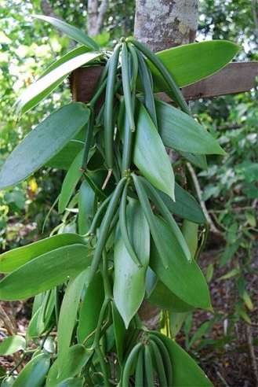
Molécule de vanilline | Molécule d'éthylvanilline

- À propos de la molécule de vanilline.
- La molécule de vanilline possède-t-elle un carbone asymétrique ? Justifier la réponse.
- La molécule de vanilline possède plusieurs groupes caractéristiques.
Après avoir recopié la formule de la molécule sur votre copie, entourer et nommer deux d'entre eux.
- Indiquer en justifiant brièvement si les propositions suivantes sont vraies ou fausses :
Proposition a : les molécules de vanilline et d'éthylvanilline sont isomères.
Proposition b : les molécules de vanilline et d'éthylvanilline sont chirales.

- Dosage spectrophotométrique de la vanilline contenue dans un extrait de vanille acheté dans le commerce

Principe du dosage

O

O
⁻

O

La vanilline contenue dans un échantillon du commerce (solution aqueuse sucrée) est extraite par du dichlorométhane.
Un traitement basique à l'aide d'une solution aqueuse d'hydroxyde de sodium (Na⁺_{(aq)} + HO⁻_{(aq)}) permet ensuite de faire repasser la vanilline en solution aqueuse sous forme d'ion phénolate représenté ci-contre.
On réalise ensuite un dosage par étalonnage de cet ion par spectrophotométrie UV-visible afin de déterminer la concentration en vanilline de l'échantillon du commerce.
Protocole du dosage

Etape 1 : Extraction de la vanilline et passage en solution basique

- À 1,0 mL d'échantillon de vanille liquide, on ajoute 10 mL d'eau distillée.
- On procède à trois extractions successives en utilisant à chaque fois 20 mL de
dichlorométhane.
- À partir de la phase organique, on extrait trois fois la vanilline avec 50 mL d'une solution
aqueuse d'hydroxyde de sodium de concentration 0,1 mol.L⁻¹.
- On rassemble les phases aqueuses.

Etape 2 : Préparation de la solution à doser et mesure de son absorbance
On introduit les phases aqueuses précédentes dans une fiole jaugée de 250 mL et on complète jusqu'au trait de jauge avec la solution aqueuse d'hydroxyde de sodium de concentration 0,1 mol.L⁻¹.
La mesure de l'absorbance de la solution à doser donne A = 0,88.

Etape 3 : Préparation d'une gamme étalon de solutions de vanilline basique et mesure de leur absorbance
À partir d'une solution mère de vanilline, on prépare par dilution dans une solution aqueuse d'hydroxyde de sodium de concentration 0,1 mol.L⁻¹ des solutions filles et on mesure leur absorbance.
Les résultats sont rassemblés dans le tableau ci-dessous :
Solution fille | S₁ | S₂ | S₃ | S₄ | S₅
Concentration en vanilline (mol.L⁻¹) | 5,0×10⁻⁵ | 4,0×10⁻⁵ | 3,0×10⁻⁵ | 2,0×10⁻⁵ | 1,0×10⁻⁵
Absorbance | 1,36 | 1,08 | 0,81 | 0,54 | 0,27

Données :
- Couples acido-basiques de l'eau : H₃O⁺ / H₂O et H₂O / HO⁻
- Dichlorométhane CH₂CI₂ : densité d = 1,33 ; non miscible à l'eau.
- Vanilline C₈H₈O₃ :
- Solubilité : soluble dans la plupart des solvants organiques, très peu soluble dans l'eau.
- Masse molaire moléculaire : M_{vanilline} = 152 g.mol⁻¹.

- Lors de l'extraction par le dichlorométhane de la vanilline, indiquer sur le schéma donné sur le document 1 de l'ANNEXE, À RENDRE AVEC LA COPIE.
- le nom de l'instrument de verrerie utilisé.
- en justifiant sa position, la phase dans laquelle se trouve la vanilline en fin d'extraction.
2.2. L’équation de réaction de la vanilline avec les ions hydroxyde de la solution d’hydroxyde sodium s'écrit :

O

O
⁻

O

+ HO⁻ + H₂O

Dans la théorie de Brönsted, la vanilline est-elle un acide ou une base ? Expliquer la réponse.

  - Le spectre d'absorption UV-visible de l'ion phénolate est donné ci-dessous :
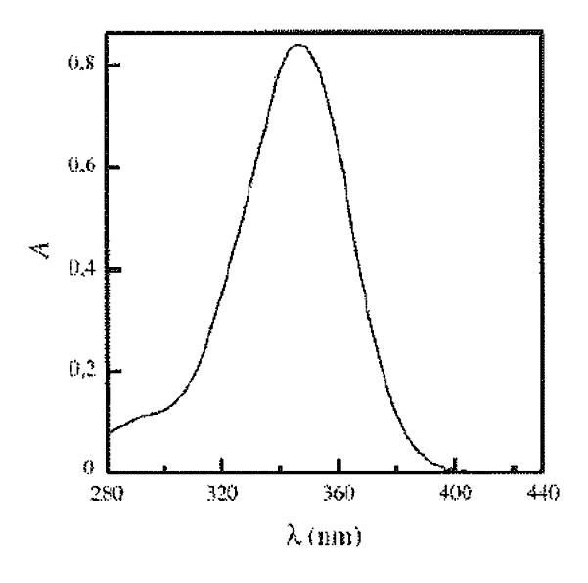

    - Cet ion absorbe-t-il dans le domaine du visible ? Justifier la réponse à l'aide du graphe ci-dessus.
    - On rappelle que la présence de sept liaisons conjuguées ou plus dans une molécule organique qui ne présente pas de groupe caractéristique forme le plus souvent une substance colorée. Les solutions basiques de vanilline sont-elles colorées ? Expliquer pourquoi à l'aide de la structure de l'ion phénolate.

2.4.

- Tracer sur papier millimétré donné le document 2 de l’ANNEXE, À RENDRE AVEC LA COPIE la courbe d'étalonnage A = f(c) (Échelle : 1 cm pour 0,10 en absorbance et
1 cm pour 0,50×10⁻⁵ mol.L⁻¹ en concentration).

2.4.2. La loi de Beer-Lambert est vérifiée. À l'aide du graphique précédent, expliquer pourquoi elle s'énonce sous la forme A = k.c .

2.5. Déterminer en détaillant la méthode utilisée la concentration en vanilline dans la solution à doser. On précise que la concentration en vanilline est égale à celle de l'ion phénolate.

2.6. Compte tenu du protocole suivi, en déduire la concentration en g.L⁻¹ de vanilline dans l'échantillon de vanille liquide du commerce.

ANNEXE 2 À RENDRE AVEC LA COPIE

Nom de le l’instrument de verrerie : ……………………………………………………….

Document 1
Document 2

